ПЛАН ЗАСТРОЙКИ
по компетенции «Проводник пассажирского вагона»
регионального этапа чемпионата

2024 г.

ПЛАН ЗАСТРОЙКИ ПЛОЩАДКИ КОМПЕТЕНЦИИ «ПРОВОДНИК ПАССАЖИРСКОГО ВАГОНА»

Для проведения чемпионата по компетенции «Проводник пассажирского вагона» используется 4 площадки, учитывая специфику конкурсных заданий:
площадка № 1 (комната экспертов) – для проведения процедуры оценивания конкурсантов, разрешения конфликтных ситуаций, проведения оценки внешнего вида конкурсантов, для проведения инструктажа экспертов. Схема площадки № 1 приведена на рисунке 1;
площадка № 2 (комната конкурсантов) – для проведения инструктажа конкурсантов, подготовки к выполнению заданий и отдыха конкурсантов между выполнением модулей. Схема площадки № 2 приведена на рисунке 2;
площадка № 3 (Полигон) – для выполнения заданий по приемке вагона перед рейсом, осмотра вагона, сверке имущества, обеспечения посадки/высадки пассажиров, осуществления обслуживания пассажиров в пути следования, отработка правил поведения в нестандартных ситуациях. Схема площадки № 3 приведена на рисунке 3.
Общая площадь застройки площадки 200м²
Для выполнения конкурсного задания используются два пассажирских вагона купейный вагон и штабной вагон оборудованный подъемником для посадки маломобильных пассажиров.
.
РИСУНОК 1 - СХЕМА ПЛОЩАДКИ 1 (Комната экспертов)

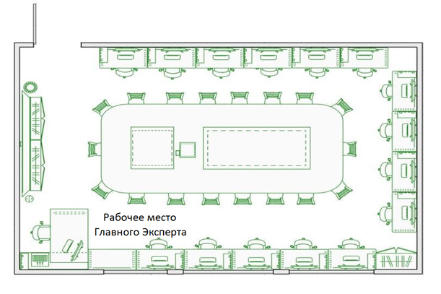

Спецификация инфраструктуры площадки:

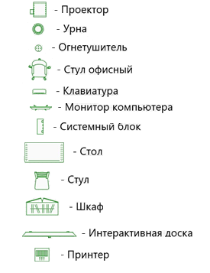

РИСУНОК 2 - СХЕМА ПЛОЩАДКИ 2 (Комната конкурсантов)

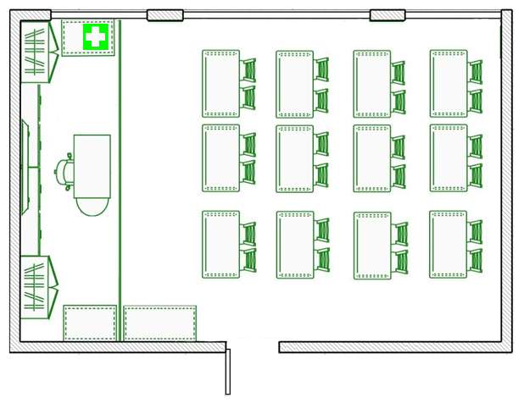
Спецификация инфраструктуры площадки
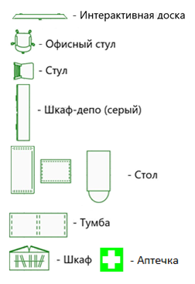

РИСУНОК 3 - СХЕМА ПЛОЩАДКИ 3 (Путь с вагонами)

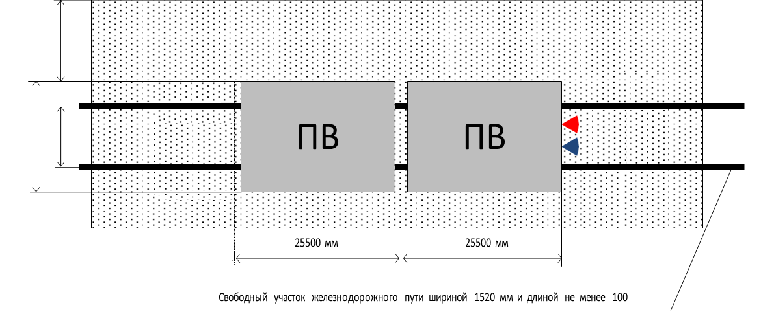

Спецификация инфраструктуры площадки:

  - пассажирский вагон
ПВ

  - подвод к группе пассажирских вагонов электричества

  - подвод к группе пассажирских вагонов сжатого воздуха 5,0—5,2 кгс/см²

Пример планировки вагона
